[Drawing geometry and engineering graphics] week 5 - Designing and placing of reeds. Cylindrical and conical fennels.
5. MA’RUZA: Sirtlarni loyihalash va joylashtirish. Silindrsimon va konussimon shakllar.
Reja:
5.1. 3D modellashtirish haqida tushuncha. sirtlar va ularning klassifikatsiyasi.
5.2. Sirtlar va ular bilan bog’liq ilmiy izlanishlar.
5.3. Jismlar geometriyasi.
5.1. 3D modellashtirish haqida tushuncha. sirtlar va ularning klassifikatsiyasi.
AutoCAD dasturida bir yoki ko’p qatorli yozuvlar yozish mo’ljallangan.
Yozuvlar quyidagi algoritm asosida yoziladi:
1. Buyruq tugmasi yuklanadi. Muloqotlar oynasida «Birinchi burchagini kiriting» so’rovi paydo bo’ladi va yozuv bajariladigan qatorning biror nuqtasi Sichqoncha yordamida ko’rsatiladi. Shunda yozuv bajariladigan to’g’ri to’rtburchakning ikkinchi burchagini kiritish so’raladi va u ham ko’rsatiladi (o’lcham chizma o’lchamlaridan kеlib chiqadi, masalan: 15).
2. Ekranda «Формат текста» oynasi paydo bo’ladi. Undan shrift turi, masalan, «ISOCPEUR» tanlanadi (1-rasm). Yonidagi darchada uning balandligi va qolgan ko’rsatkich bеlgilari tanlanadi va yozuv yoziladi, so’ng «OK» tugmasi yuklanadi. Agar yozuvni o’zgartirish zarur bo’lsa, yozuv ustiga kursor olib kеlinadi va «Sichqoncha»ning chap tugmasi kеtma-kеt ikki marta yuklanadi va yana «Формат текста» oynasi paydo bo’ladi. Oynadagi yozuvga kеrakli o’zgartirishlar kiritilib «OK» tugmasi yuklanadi va yozuv tahrir qilinib, yozilib qoladi.

AutoCAD dasturi
Asosiy yozuv grafalarini tegishli yozuvlar bilan to‘ldiriladi. Kataklardagi yozuvni bajarishda asosiy yozuv kataklarini bir nechtasini kattalishtirib olinadi. AutoCAD dasturida yozuvlar quyidagi algoritm asosida bajariladi:
- Menyular qatoridan “Рисование”-‘‘Chizish" menyusi yuklanib, undagi “TeKCT”-“Matn" buyrug'i yuklanadi. Oxirgi buyruqdagi “Одно CTP04 HbiR,,-“Bir qatorli” qo‘shimcha bo‘yruq yuklanadi.
- Shunda muloqatlar darchasida “Matn yozuvining boshlanish nuqtasini ko‘rsating” so'rovi paydo bo‘ladi. Yozuvning boshlanish nuqtasi biror katakni chap tomonidan ko‘rsatiladi.
3. Shunda muloqatlar darchasidagi navbatdagi so‘rov paydo bo‘ladi: “Matndagi harflaming balandligini kiriting”:. Bu so'rovga 2,5 mm terib kiritiladi va “Enter” bilan qayd etiladi.
Kundalik hayotimizda olib boradigan yozma axborotlarimizning aksariyati 2D asosida olib boriladi. Ya’ni oddiy qog’oz varog’i ikki o’lchamli bo’lib shu qog’oz 2D modellashtirish uchun asos bo’lib xizmat qiladi. YOzma axborotlarni o’zi 2D bo’la olmaydi, lekin unda keltiriladigan grafik axborotlar (sxemalar, grafiklar, fotosuratlar, chizmalar) 2D asosida bajarilgan hisoblanadi.
Har qanday muhandis-loyihachi 2D modellashtirish asoslarini mukammal bilishi zarur.
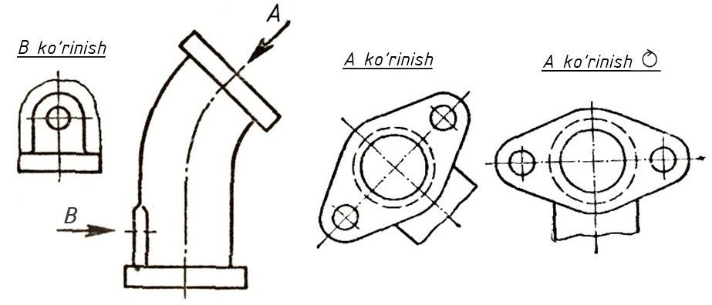
Model va modellashtirish. Model lot. modulus – nusxa, namuna degan ma’nolarni anglatib, modellashtirish – namuna yoki nusxa yaratish degan ma’nolarni anglatadi. Ya’ni modellashtirish shunday bir nusxa namunani yaratishni talab etadiki ushbu nusxa haqiqiy (real) ob’ekt haqida to’liq yoki etarli darajada axborot berishi, tasavvur berishi lozim.
Turli soha mutaxassislari o’z faoliyatlarida turli modellardan foydalanadilar. Shu jihatdan ham modellashtirish turlicha bo’lib: matematik modellashtirish, kompyuterda modellashtirish, raqamli modellashtirish, molekulyar modellashtirish, statistik modellashtirish, tizimli modellashtirish kabi ko’plab turlari mavjud, ammo har qanday modellashtirish jarayoni uchta elementdan iborat:
1.Sub’ekt (tadqiqotchi);
2.Tadqiqot ob’ekti;
3.Tadqiqotchi sub’ekt va tadqiqot ob’ekti munosabatlarini akslantiruvchi model’. Har qanday model’ quyidagi asosiy talablarga javob berishi lozim:
Adekvatlik, ya’ni model’ning real ob’ekt haqida axborot berishi, uning ahamiyatli xususiyatlarini o’zida namoyon etishi, akslantirishi;
Aniqlik, ya’ni modellashtirish asosida olingan natijalarning real ob’ektga qanchalik darajada mos kelishi va etarli bo’lishi. Bunda real ob’ekt haqidagi dastlabki axborotlar model qurish uchun etarli bo’lishi kerak;
Universallik, ya’ni model’ning bir turdagi masalalarni echimini topishda qo’llanilishi, betakrorligi; Bu narsa model’ni keng ko’lamdagi masalalar echimini topishda qo’llanilishini ifodalaydi.
Maqbullik, maqsadga muvofiqlik – ya’ni model’ kamxarajat bo’lishi, ortiqcha xarajatlarni keltirib chiqarmasligi lozim.
Modellashtirish bir nechta bosqichlardan iborat bo’lib, asosan uchta bosqich ahamiyatlidir. Bular:
Birinchi bosqich original ob’ekt haqida ma’lum bir bilimlarga ega bo’lishni talab etadi. Ya’ni modellashtiriladigan ob’ekt haqida qanchalik ko’p ma’lumot mavjud bo’lsa modellashtirish jarayoni shunchalik oson kechadi.
Ikkinchi bosqichda model’ning o’zi mustaqil tadqiqot ob’ekti sifatida qaraladi. Tadqiqotning bunday usulida model’ analiz qilinadi, eksperimentdan o’tkaziladi va kutilayotgan natijalar bilan solishtiriladi.
Uchinchi bosqichda model’da tadqiq qilingan bilimlar original ob’ektga ko’chiriladi. Ya’ni model’ berayotgan axborot original ob’ekt bilan solishtiriladi va haqqoniyligi tekshiriladi.AutoCAD panellari asosan piktogramalardan iborat bo’lib, piktogramma biron bir buyruqni rasmli tugma shklidagi ko’rinishidir. Ekran pastki qismida buyruqlar satri va funksional klavishalar joylashgan. Buyruq piktogrammalari tanlanganda tegishli buyruq nomi va uning bajarilish ketma-ketligi buyruqlar satrida namoyon bo’ladi.
Funksional klavishalar asosida ma’lum birimkoniyatlarni o’chirib-yoqish mumkin. Bular: “ШАГ”-qadamli bog’lash, “СЕТКА”-to’r, “ОРТО”-ortogonal (gorizontal va vertikal) yurish rejimi, “ОТС-ПОЛЯР”-qutbni kuzatish,
“Привязка”-bog’lash, “ОТС-ОБЪЕКТ”-ob’yektni kuzatish, “ДИН”-dinamik kiritish, “ВЕС”-chiziqni tegishli qalinlikda ko’rsatish, “МОДЕЛЬ”-model yoki chizma varag’i muhitiga o’tish. AutoCAD dasturidagi panellarning biron-bir buyruq piktigrammasi tanlansa sichqoncha ko’rsatkichi ostida ma’lumot oynasi paydo bo’ladi. Albatta ushbu ma’lumotlarga ahamiyat berish lozim. Ular buyruq tanlangandan keyin buyruqning keyingi ketma ketligi to’g’risida axborot berib turadi. Oddiy geometrik obyektlar primitivlar deb nomlanib, bular: kesma, ko’pburchak, to’g’ri to’rtburchak, aylana, aylana yoyi, ellips, ellips yoyi kabi geometrik shakllardir. Ularni geometrik yasalishini va parametrlarini, ya’ni hosil bo’lishi shartlarini bilish lozim.
Panellardagi ayrim buyruq piktogrammalari ketma-ket buyruqlar majmuasidan iborat bo’lib ular bevosita maxsus bo’limlarda alohida ko’rib chiqiladi.
Modellashtirishda qabul qilingan standart qoidalari – O’zDST talablarini bilish modelni to’g’ri o’qishni va hammabopligini ta’minlaydi. Ya’ni:
− Modellashtirish uchun format tanlash O’zDST 2.301-96 (Formatlar)ga asoan;
− Model’ni formatga joylashtirish O’zDST 2.302-97 (Masshtablar)ga asosan;
− Model’da chiziq turlari O’zDST 2.303-97 (CHizma chiziqlari) ga asosan;
− Model’dagi yozma axborotlar O’zDST 2.304-97 (SHriftlar), O’zDST 2.104-68 (Asosiy yozuv) ga asosan;
− Model’ ko’rinishlari soni va ularni proektsion bog’lanishi O’zDST 2.305-97 (Ko’rinishlar, qirqimlar, kesimlar) ga asosan;
− Model’ning geometrik axborotlari O’zDST 2.307-96 (O’lcham qo’yish qoidalari) ga asosan bajarilishi zarur. Chizma shriftlarining bir nechta shablonlarini oldinidan yaratib qo’yish tavsiya etiladi. Misol uchun: Asosiy yozuvdagi bosh harflar balandligi 2.5, O’lchamlardagi sonlar balandigi 5, titul varaqlarini rasmiylashtirishda bosh harflar balandigi 7 va h.
Umuman standartdagi barcha shriftlarning bosh harflari balandligi 2,5; 3,5; 5; 7; 10; 14; 20; 28; 40 asosida shablonlarni oldindan tayyorlab qo’yish mumkin.
Buning uchun:
1. «Стили» - «Uslublar» panelidagi «Текстовые стили» - «Matn uslublari» piktogrammasi tanlanib (tasvir 10.3 1-amal), «Текстовые стили» - «Matn uslublari» oynasi ochiladi.
2. «Текстовые стили» - «Matn uslublari» oynasidagi «Новый» - «Yangi» tugmasi tanlanib (tasvir 10.3, 2-amal), «Новый текстовый стиль» - «Yangi matn uslubi» oynasi ochiladi.
3. «Имя стиля» - «Uslub nomi» tahrirlash hududida yangi uslub nomi (misol uchun, bosh harf balandligi qiymati) klaviaturadan kiritilib (tasvir 10.3, 3-amal), «OK» tugmasi bilan tasdiqlanadi (tasvir 10.3, 4-amal) va «Новый текстовый стиль» - «Yangi matn uslubi» oynasi yopiladi.

AutoCAD dasturi

«Текстовые стили» - «Matn uslublari» oynasidagi «Имя шрифта» - «Shrift nomi» tanlash men’yusi asosida shrift nomlari ro’yxatidan ISOCPEUR
AutoCAD dasturi
5.2. Sirtlar va ular bilan bog’liq ilmiy izlanishlar.
3D ing. 3 deminsion - uch o’lchamli degan so’zdan kelib chiqgan bo’lib, ushbu tushuncha asosida uch o’lchamga ega bo’lgan yuzali, hajmli va hajmsiz geometrik figuralar tushuniladi.
Hajmli geometrik figuralarga jismlar, yuzali geometrik figuralarga sirtlar va hajmsiz geometrik figuralarga fazoviy egri chiziqlar kiradi.
Bugungi kunda 3D modellari asosan ikki toyifaga mansub bo’lgan geometrik modellardan iborat bo’lib, bular - jismlar (тела) va sirtlar (поверхности^^. Aynan bir xil geometrik tuzilishga ega bo’lgan figuralar jism yoki sirtdan iborat bo’lishi mumkin.
Ichi bo’sh bo’lmagan hajmli, yopiq to’plamdan iborat geometrik figura jism deb, ichi bo’sh qobiqdan iborat hajmli yoki faqat yuzaga ega hajmsiz geometrik figuralar esa sirt deb aytiladi.
Misol uchun: sfera, kub, prizmalar agar ichi bo’shliqdan iborat qobiq bo’lsa, ular sirtlar deb, aks holda jismlar deb qaraladi. Bundan shunday xulosa qilish mumkinki, har ikki toifaga mansub 3D modellari tuzilishi jihatdan bir xil geometrik qoqnuniyatlar asosida quriladi.
Sirtlar va ular bilan bog’liq ilmiy izlanishlar. Atrofimizdagi olamda bizni o’rab turgan tabiiy narsalarga e’tibor bersak biz oddiy, qandaydir qonuniy tuzilishga ega bo’lgan narsalarni (quyosh, oy, gul va mevalar), xuddi shuningdek murakkab, xaotik tartibdagi tuzilishga ega bo’lgan uch o’lchamli jismlar (tog’ va toshlar, baland-past tepaliklar, bulutlar)ni ko’ramiz.
Uch o’lchamli qonuniy tuzilishga ega bo’lgan ob’ektlarning geometrik qonuniyatlari qadim zamonlardan insoniyatni o’ylantirib, turli davrlarda olimlar diqqatini o’ziga jalb etib kelgan:
- Qadimgi grek olimlari Pifagor (er.old. 580-500 yy.) to’g’ri jismlar nazariyasini, Platon (427-347 yy.) yoqlari muntazam ko’pburchaklardan iborat ko’pyoqliklarning 5 turi mavjud bo’lishini (hozirda Platon jismlari deb ataladi) aytib o’tgan (Tasvir 12.1).

- 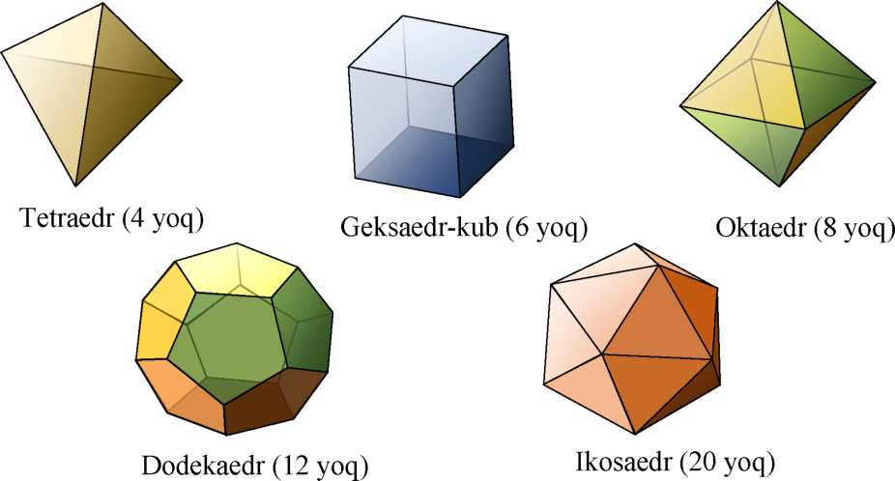 Uyg’onish davriga kelib arxitektura, haykaltaroshlik va rangtasvirning rivojlanishi bilan sirtlar va ularning geometrik tuzilishi batafsil o’rganildi. Italiyalik buyuk me’mor va haykaltarosh Lorentso Giberti (1378-1455 yy.), italiyalik san’at nazariyotchisi Leon Battista Al’berti (1404-1472 yy.), buyuk iste’dod soxibi, rassom, olim va muhandis Leonardo da Vinchi (1452-1519 yy.) kabi olimlar fan va san’atning keyingi rivoji, sirtlar bilan bog’liq ilmiy izlanishlar uchun ulkan hissa qo’shishgan.
- XVIII asr oxiri XIX asr boshlariga kelib frantsuz geometri Gaspar Monj (1746- 1818gg.) 1798 yilda «Geometrie Descriptive» - «CHizma geometriya» kitobini yozdi va unda proektsion masalalar bilan bir qatorda egri chiziqlar va sirtlarning hosil bo’lishi va ular bilan bog’liq masalalar echimini batafsil yoritib berdi.
- XX asrning ikkinchi yarmiga kelib sirtlar va ularning geometrik tuzilishi klassifikatsiyalandi. Bunda rus geometrilari A.V. Bubennikov, S.A. Frolov, o’zbek geometrlari SH.K. Murodov, R. Horunovlar ulkan hissa qo’shishdi.
Sirtlar geometriyasi va klassifikatsiyasi. Barcha uch o’lchamli ob’ektlar sirtlardan tashkil topgan bo’lib, ularning ichi bo’sh yoki to’la bo’lishi ularning geometriyasiga ta’sir qilmaydi.
Odatda sirt deganda silliq va ravon egrilikdan iborat geometrik yuza tushuniladi, ammo ilm-fanda Tekislik, ko’pyoqlik ham sirt ekanligi, faqat ushbu sirtlar egriligi nolga teng ekanligi isbotlangan. Jumladan, Tekislik - Tekis sirt, ko’pyoqlik esa - yoqli sirt (qirrali sirt) deb ham ataladi.
Geometrik nuqtai nazardan sirt biror bir chiziqni fazodagi harakati va ushbu harakat natijasida chiziqning fazoda egallagan vaziyatlari to’plami deb qaraladi.
Sirtlar geometriyasini o’rganishda har qanday sirtning yasovchi va
yo'naltiruvchi deb nomlanadigan elementlari asosida o’rganiladi.
Sirtlarni hosil qilishda yasovchi va yo’naltiruvchilarning tuzilishi va soniga qarab oddiy va murakkab, yasovchi va yo’naltiruvchilarning qonuniy (matematik ifodaga ega bo’lgan) va qonunsiz (matematik ifodalanmaydigan) tuzilishiga qarab qonuniy va qonunsiz sirtlar hosil qilinadi.
Chiziqli sirtlar. Yasovchisi to’g’ri chiziqdan iborat sirtlar chiziqli sirtlar deyiladi.
Yasovchisi to’g’ri chiziq va bitta yo’naltiruvchiga ega sirtlar.
- Agar yasovchi to’g’ri chiziq bo’lib, yo’naltiruvchi to’g’ri chiziq bo’ylab doimo o’ziga parallel’ vaziyatda harakatlansa Tekis sirt - Tekislik hosil bo’ladi (Tasvir 12.2).
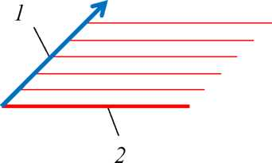
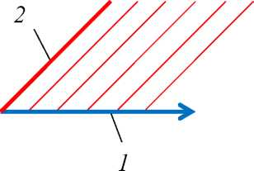
a) b)
Tasvir 12.2. Tekislikning hosil bo’lishi
Tasvir 12.2-a da 1-to’g’ri chiziq vektor bo’lib, u yo’naltiruvchi hisoblanadi. Yo’naltiruvchi 2-to’g’ri chiziq yasovchi uchun harakat yo’nalishini belgilab beradi va yasovchi (to’g’ri chiziq) yo’naltiruvchi (vektor) bo’ylab harakatlantiriladi. Bu erda yasovchi va yo’naltiruvchi o’rinlari almashtirilishi mumkin (Tasvir 12.2-b) va har ikkala holatda ham Tekis sirt hosil bo’laveradi. Bundan xulosa shuki, sirtlarni hosil qilishda yasovchi va yo’naltiruvchilar ixtiyoriy ketma-ketlikda bo’lishi mumkin.

5.3. Jismlar geometriyasi.
- Agar to’g’ri chiziqli yasovchi doimo o’ziga parallel’ vaziyatda egri chiziqli (Tekis yoki fazoviy) yo’naltiruvchi bo’ylab harakatlansa silindr sirti hosil bo’ladi (Tasvir 12.3-a). Bunda yo’naltiruvchi aylana bo’lsa doiraviy tsilindar (Tasvir 12.3-b), ellips bo’lsa elliptik tsilindr (Tasvir 12.3-c) deyiladi.
Agar yo’naltiruvchi ixtiyoriy egri chiziq va yasovchi to’g’ri chiziq bo’lib, yasovchidagi ixtiyoriy bir nuqta fazoda qo’zg’almas deb qaralsa va yasovchi to’g’ri chiziq yo’naltiruvchi bo’ylab harakatlantirilsa konus sirti hosil bo’ladi (Tasvir 12.4).

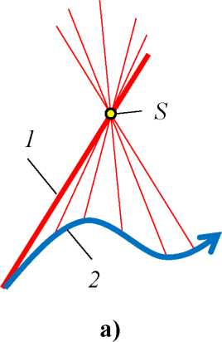
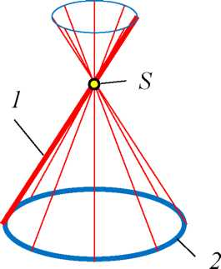

Tasvir 12.4. Konus sirtlari
Agar yo’naltiruvchi fazoviy egri chiziq va yasovchi to’g’ri chiziq bo’lib, u doimo yo’naltiruvchiga nisbatan urinma vaziyatda harakatlansa tors sirti hosil bo’ladi (Tasvir 12.5-a). Tors sirtlari yana qaytish qirrali sirtlar deb ham aytiladi.

Tors sirtlari texnikada vint sirtlarini hosil qilishda, qurilishda esa aylanma pillapoyalarni qurishda foy Aylanish sirtlari.
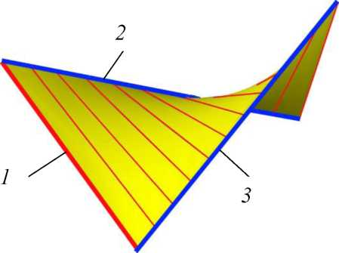
Agar yasovchi chiziq (to’g’ri yoki egri) bo’lib, yo’naltiruvchi sifatida olinadigan biron bir to’g’ri chiziq atrofida aylantirilsa aylanish sirti hosil bo’ladi. Bunda yo’naltiruvchi dalaniladi (Tasvir 12.5-b).
- aylantirish o’qi bo’lib xizmat qiladi (Tasvir 12.8).
ylanish sirtlarida yasovchi - bosh meridian deb, aylanishdan hosil bo’lgan eng katta diametr - ekvator va eng kichik diametr - bo’yin deb nomlanadi. Qolgan aylanish chiziqlari parallel ’lar deb aytiladi. Egri sirtlar. Yasovchi va yo’naltiruvchilari ixtiyoriy egri chiziqlardan iborat sirtlar egri sirtlar deyiladi.

- Agar egri chiziqli yasovchi o’ziga parallel’ vaziyatda bitta egri chiziqli yo’naltiruvchi bo’ylab haraktlansa paralel' ko'chirish sirtlari hosil bo’ladi (Tasvir 12.9-a).
- Agar aylanadan iborat yasovchi egri chiziqli yo’naltiruvchi bo’ylab diametrini o’zgartirib yoki o’zgartirmay harakatlansa siklik sirt hosil bo’ladi (Tasvir 12.9-
b).
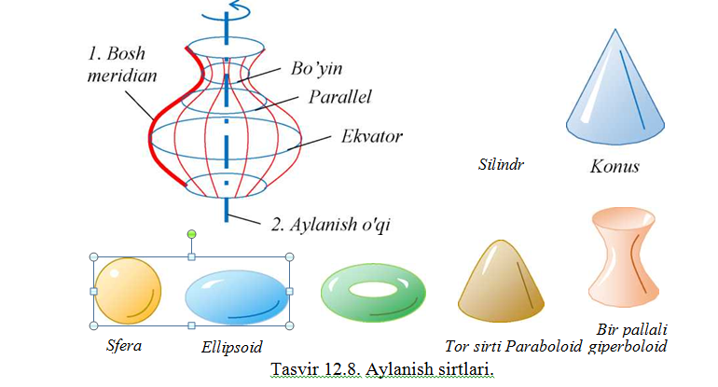
Agar yopiq hududli yasovchi (ellips, ko’pburchak) egri chiziqli yo’naltiruvchi bo’ylab hududi yuzasini o’zgartirib yoki o’zgartirmay yo’naltiruvchiga nisbatan doimo perpendikulyar vaziyatda harakatlansa kanal sirti hosil bo’ladi (Tasvir 12.9-s). Egri sirtlar. Yasovchi va yo’naltiruvchilari ixtiyoriy egri chiziqlardan iborat
sirtlar egri sirtlar deyiladi.
- Agar egri chiziqli yasovchi o’ziga parallel’ vaziyatda bitta egri chiziqli yo’naltiruvchi bo’ylab haraktlansa paralel' ko'chirish sirtlari hosil bo’ladi (Tasvir 12.9-a).
- Agar aylanadan iborat yasovchi egri chiziqli yo’naltiruvchi bo’ylab diametrini o’zgartirib yoki o’zgartirmay harakatlansa siklik sirt hosil bo’ladi (Tasvir 12.9-
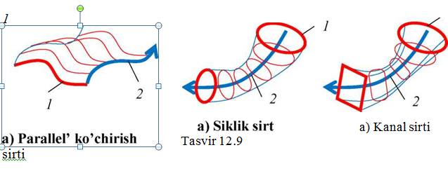
b).Agar yopiq hududli yasovchi (ellips, ko’pburchak) egri chiziqli yo’naltiruvchi bo’ylab hududi yuzasini o’zgartirib yoki o’zgartirmay yo’naltiruvchiga nisbatan doimo perpendikulyar vaziyatda harakatlansa kanal sirti hosil bo’ladi (Tasvir 12.9-s)

